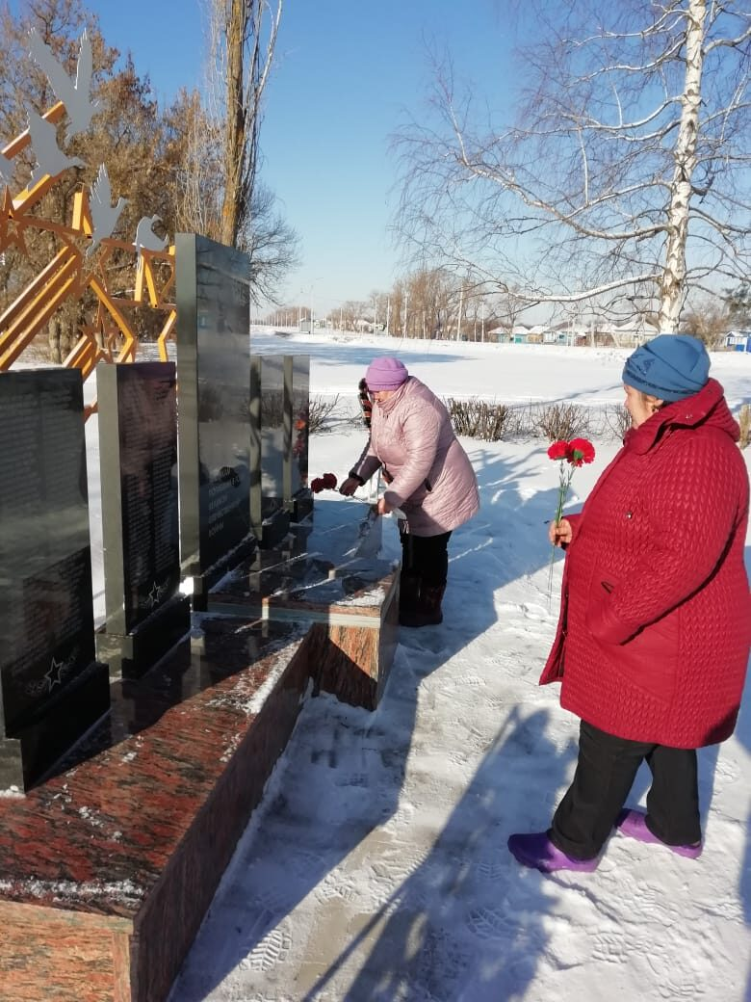

Инициативной группой ТОС "Никольское"  проведено мероприятие по возложению цветов к памятнику погибшим воином землякам в честь Дня Защитника Отечества